La campaña de Italia. 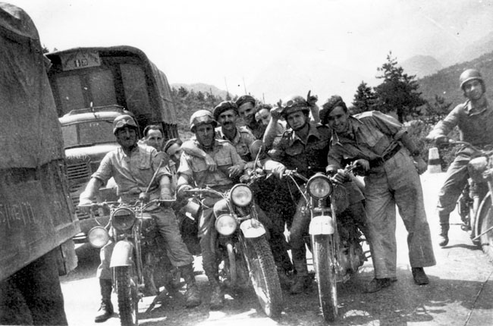

Desde sus posiciones en el sur de la península, los aliados comenzaron a avanzar hacia el norte y se abrieron camino en la decisiva batalla de Montecassino; llegaron a Roma en junio de 1944. Mussolini, finalmente, fue detenido y ajusticiado por los partisanos en los últimos días de la guerra.

